功能變更
附件4
說明：因應擴充需求，增修原有功能頁面。
原有功能如下圖：
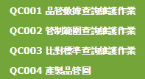
增修如下
QC001品管數據查詢作業
QC002管制範圍查詢維護作業
QC003比對標準查詢維護作業
QC004產製品管圖
QC005品管數據維護作業(數值模式)
QC006品管數據維護作業(比對模式)
QC007勾稽查詢頁
QC008勾稽維護頁
QC009批次匯入頁

QC005品管數據維護作業(數值模式)
說明：針對數值模式之登打介面
- 品管數據有分批之概念。
- 針對單批品管數據進行增修，如要新增多批需點擊「存檔」後再「新增」。如為相似資料範本可使用「另存新檔」功能。

初始畫面
- 可輸入批次號碼，或點擊放大鏡進行查詢後，再點擊開啟。
- 可點擊新增。

瀏覽畫面
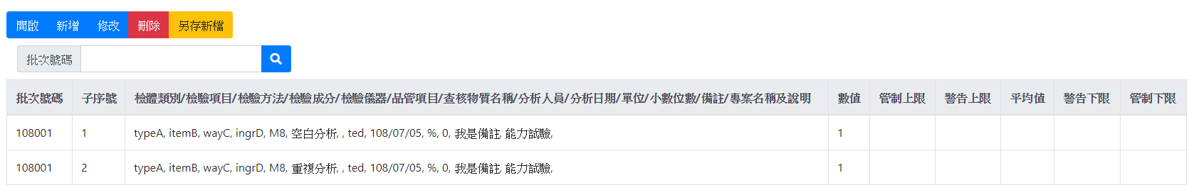

新增畫面
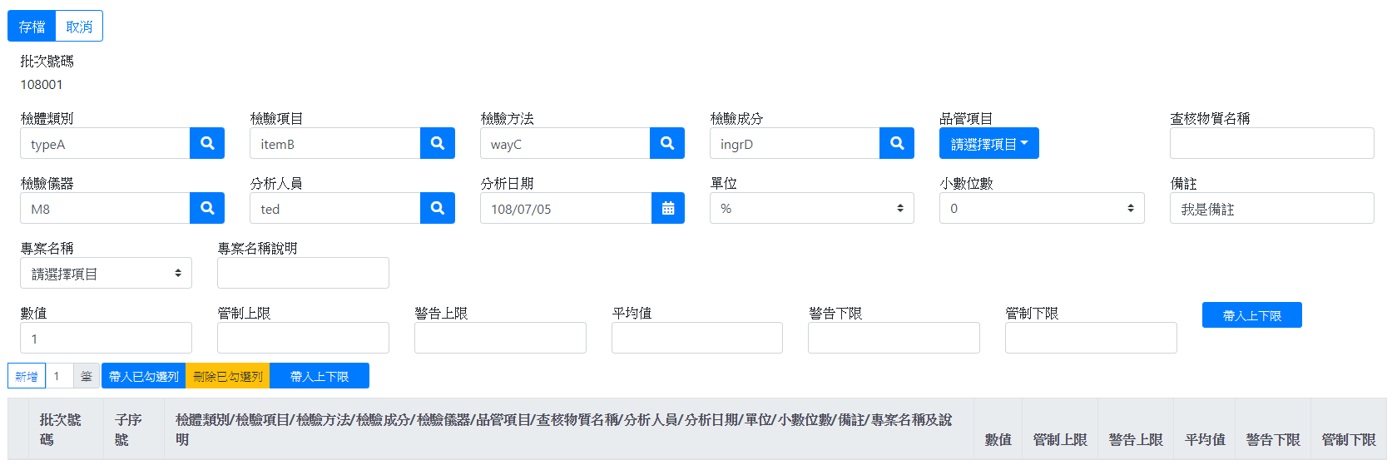

修改畫面
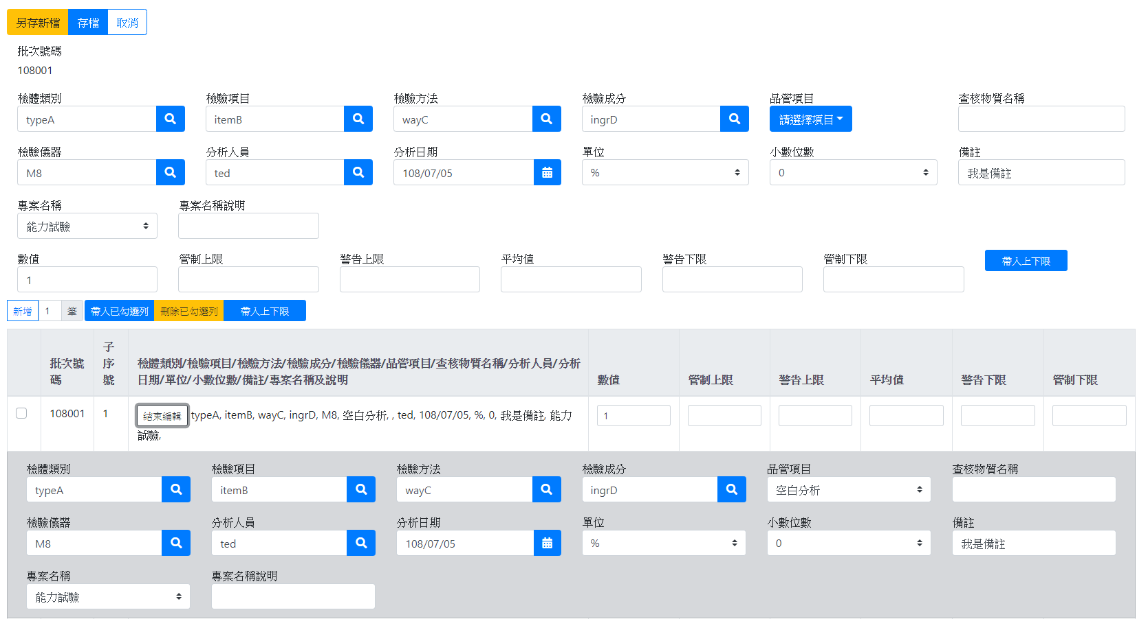

編輯資料操作說明：
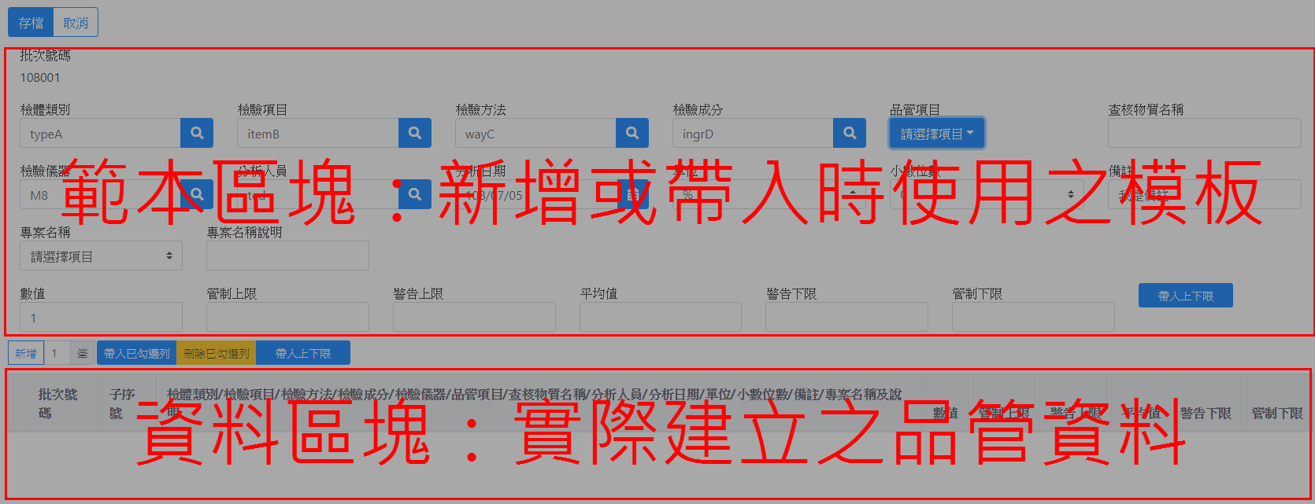
- 上方僅為範本用來新增或帶入多筆資料時使用，下方才是實際建立之資料
- 範本區塊特殊說明
  - 「檢驗成分」可選擇成分組別或單一成分，二擇一。
  - 「品管項目」為多選。
- 新增筆數說明：
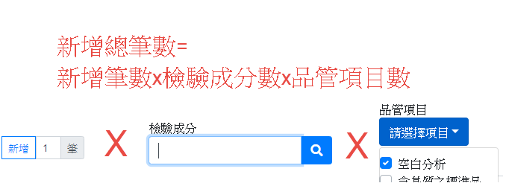

QC006品管數據維護作業(比對模式)
說明：針對比對模式之登打頁面。
- 自原品管數據維護頁修改，將數值模式相關欄位移除。
- 新增「批次號碼」、「檢驗成分」欄位。
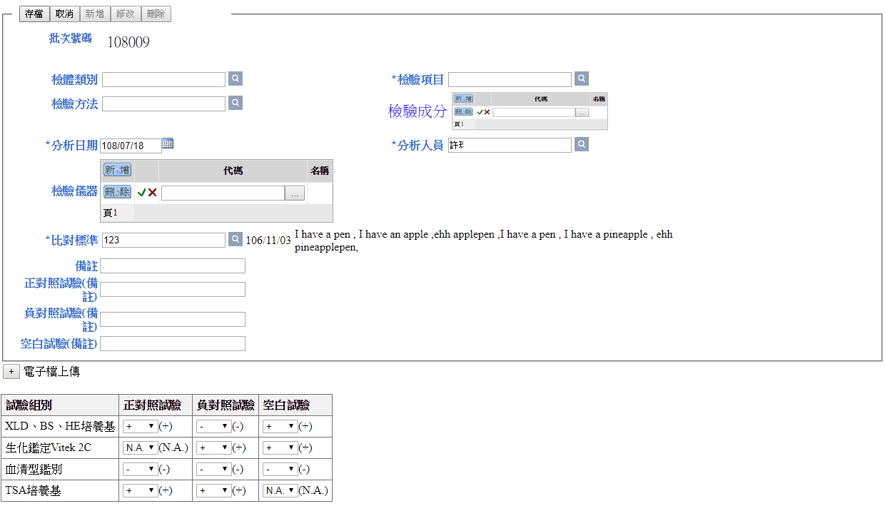

QC001品管數據查詢作業
說明：品管數據查詢頁
- 在此可同時查詢品管數據，依數據類型(數值/比對)不同，連結至對應維護頁。
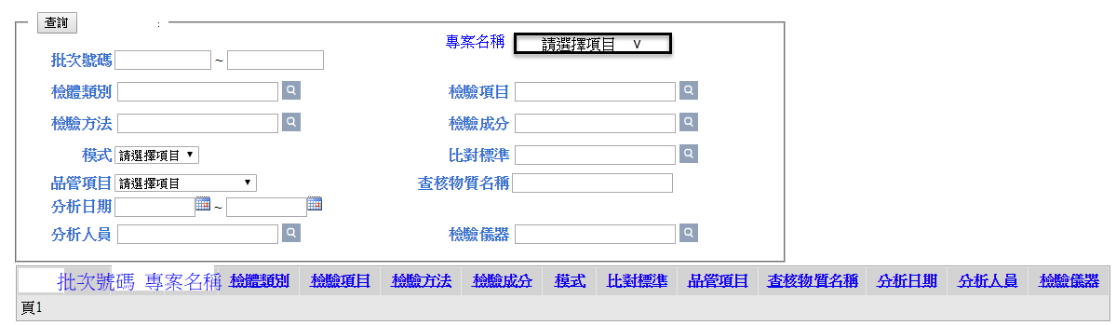

QC008勾稽查詢頁
說明：查詢勾稽
- 點擊檢體編號連結進入維護頁檢視此檢體檢驗項目勾稽資料。
- 點擊批次號碼-子序號連結進入維護頁檢視此品管數據勾稽資料。
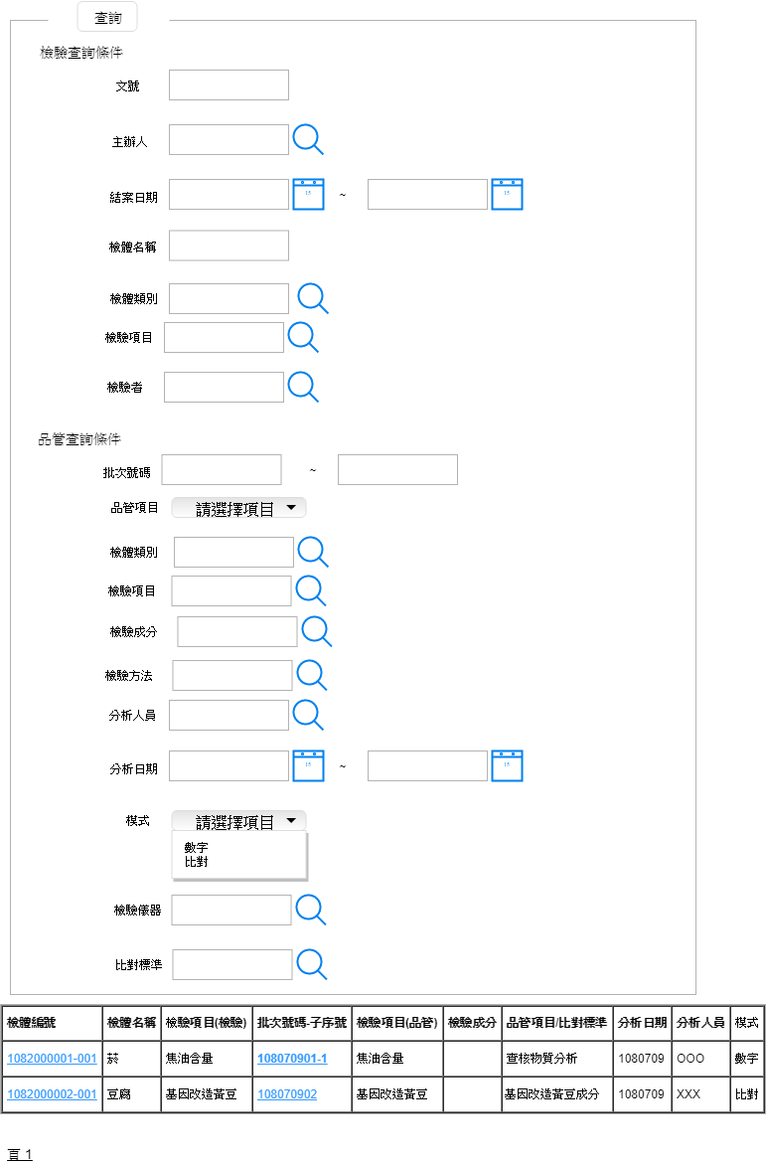

QC009勾稽維護頁
說明：維護勾稽
初始頁面
點擊「開啟」開啟查詢對框窗：可從檢驗角度或從品管角度查詢
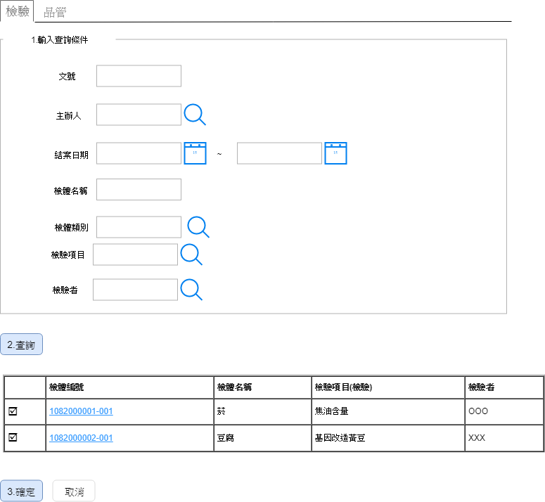
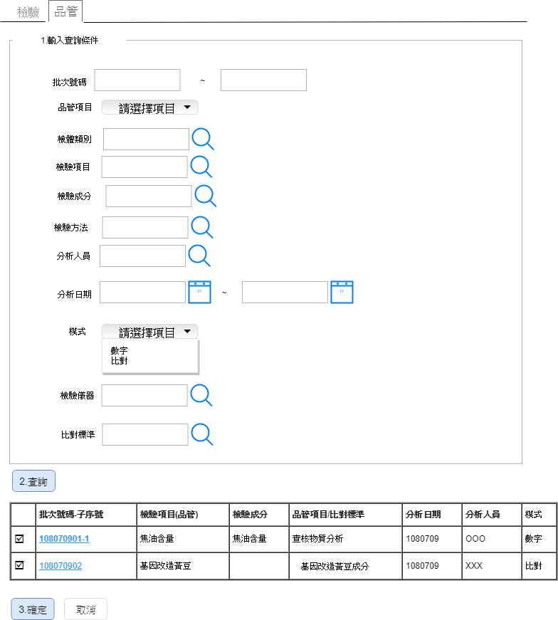
從上面檢驗查詢示意圖點選確定後，系統從檢驗角度瀏覽勾稽關係為聯集顯示。
(左方第1筆與右方第1&2筆有勾稽，左方第2筆與右方第3筆有勾稽，當左方勾選第1&2筆，右方聯集顯示為3筆)
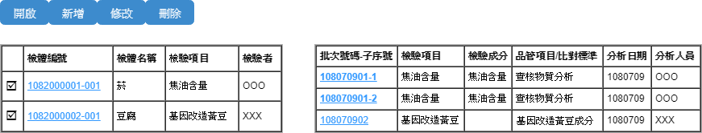
反之，若從品管角度查詢，則只能勾選品管批次數據，去檢視相關數據勾稽之檢驗資料。
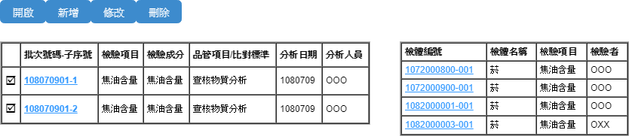
「修改」時，若為從檢驗角度查詢之資料，則可增刪品管數據勾稽關係(下圖一)，反之亦然(下圖二)。
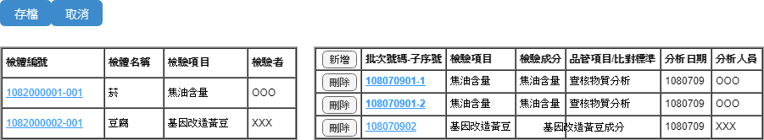
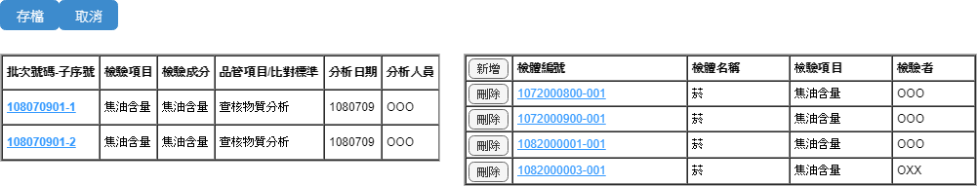

「新增」時出現兩個並排表格，左邊表格為檢驗系統檢體之檢驗項目，右邊表格為品管批次數據，兩表格可分別作新增及刪除，點擊「存檔」後，提示使用者已建立勾稽關係，並回到初始頁面。
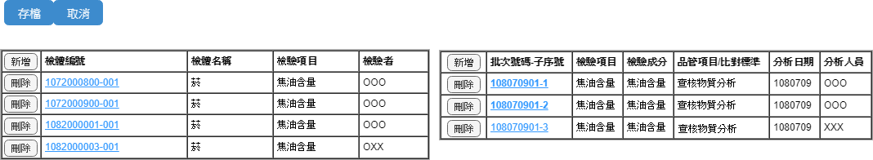

QC010批次匯入頁
說明：可使用系統提供之Excel檔匯入資料(數值模式)。匯入後，顯示成功筆數、失敗筆數、失敗資料及其失敗原因。

QC004產製品管圖
說明：修改原QC004產製品管圖功能，針對使用者選擇之數據產製多張品管圖
會以相同檢驗項目、品管項目、檢驗成分及數值單位之數據產製一張品管圖。
操作示意圖：
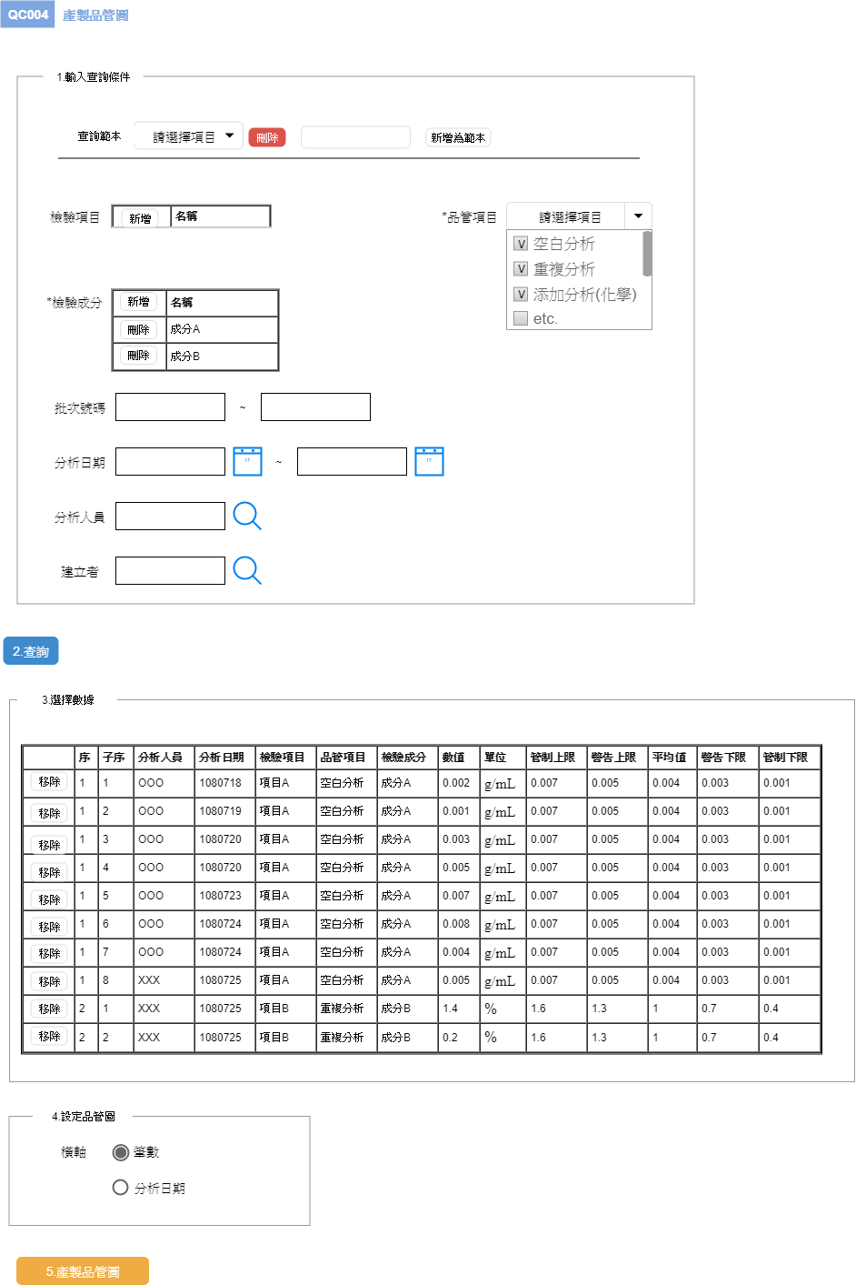
同一品管項目之資料會放在同一個Sheet如下圖
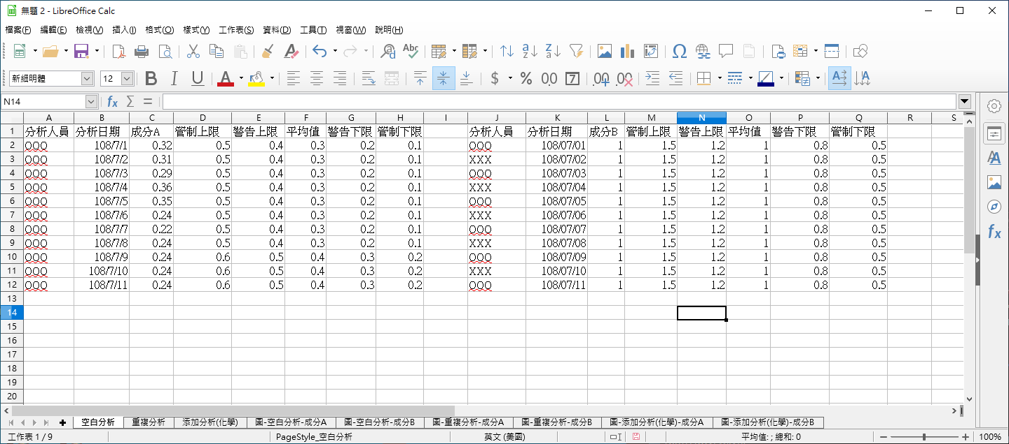
品管圖為一個Sheet一張
